SRS Kho

6. Mô tả chức năng

6.1. Trang master chưa đăng nhập:

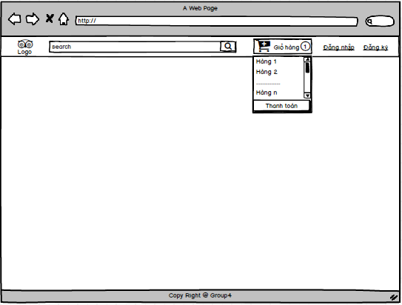

Hình 6.1. Trang master chưa đăng nhập

|  |  |  |  |  |  |
| --- | --- | --- | --- | --- | --- |
| **Tên trang** | Trang Master chưa đăng nhập | | | | |
| **Mô tả** | | Trang này hiển thị khi khách hàng chưa đăng nhập vào hệ thống. Trang Master là phần chung sẽ hiển thị ở mọi trang khi khách hàng chưa đăng nhập. Phần nội dung của trang web sẽ thay đổi tùy thuộc vào trang khách hàng chọn. | | | |
| **Các bước thực hiện** | | Khách hàng tìm kiếm tên miền của trang web trên các trình duyệt | | | |
| **Nội dung của trang** | | | | | |
| **Thành phần** | | **Kiểu** | **Dữ liệu** | **Mô tả** | |
| Search | | Text input – varchar(Max) | Dữ liệu sẽ được tìm kiếm trong bảng hàng hóa dựa vào tên hàng hóa | * Người dùng có thể search tên sản phẩm mà họ mong muốn | |
| Giỏ hàng | | Drop down list |  | * Hiển thị các mặt hàng mà khách hàng đã đưa vào giỏ hàng theo dạng drop down | |
| **Hoạt động của trang** | | | | | |
| **Tên** | | **Mô tả** | | **Thành công** | **Thất bại** |
| Search | | Hiển thị danh sách các mặt hàng mà khách hàng tìm kiếm | | Hiển thị danh sách các mặt hàng có tên giống với tên trong search box | Hiển thị thông báo:  “Sản phầm bạn tìm kiếm không tồn tại” |
| Giỏ hàng | | * Hiển thị danh sách các mặt hàng mà khách hàng đã đưa vào giỏ hàng theo dạng drop down list * Khi khách hàng click vào một trong các mặt hàng trong danh sách, trang web sẽ hiển thị thông tin của mặt hàng đó | | Chuyển tới trang chi tiết hàng của mặt hàng mà khách hàng đã chọn | Hiển thị thông báo:  “Không tìm thấy dữ liệu” |
| Đăng nhập | | * Click vào đăng nhập, trang web sẽ chuyển đến tab đăng nhập của trang đăng nhập/đăng ký | | Hiển thị tab đăng nhập của trang đăng nhập/ đăng ký | Hiển thị thông báo:  “Trang bạn tìm kiếm không tồn tại” |
| Đăng ký | | * Click vào đăng ký, trang web sẽ chuyển đến tab đăng ký của trang đăng nhập/đăng ký | | Hiển thị tab đăng ký của trang đăng nhập/ đăng ký | Hiển thị thông báo:  “Trang bạn tìm kiếm không tồn tại” |

6.2. Trang master đã đăng nhập:

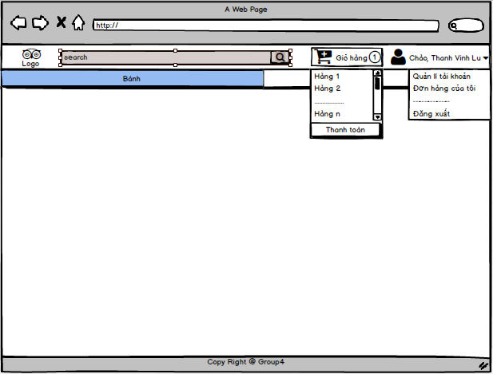

Hình 6.2. Trang master đã đăng nhập

|  |  |  |  |  |  |
| --- | --- | --- | --- | --- | --- |
| **Tên trang** | Trang Master đã đăng nhập | | | | |
| **Mô tả** | | Trang này hiển thị khi khách hàng đã đăng nhập vào hệ thống. Trang Master là phần chung sẽ hiển thị ở mọi trang khi khách hàng đã đăng nhập. Phần nội dung của trang web sẽ thay đổi tùy thuộc vào trang khách hàng chọn. | | | |
| **Các bước thực hiện** | | 1. Khách hàng click vào “**Đăng nhập**” và hệ thống chuyển đến trang đăng nhập/ đăng ký 2. Khách hàng thực hiện thao tác trên trang đăng nhập/đăng ký | | | |
| **Nội dung của trang** | | | | | |
| **Thành phần** | | **Kiểu** | **Dữ liệu** | **Mô tả** | |
| Thanh search | | Text input – varchar(Max) | Mặc định: “” | * Người dùng có thể search tên sản phẩm mà họ mong muốn | |
| Giỏ hàng | | Drop down list |  | * Hiển thị các mặt hàng mà khách hàng đã đưa vào giỏ hàng theo dạng drop down | |
| Tài khoản người dùng | | Drop down list | Xin chào + “tên tài khoản” | * Hiển thị các thông tin:   + Quản lý tài khoản  + Đơn hàng của tôi  + Đăng xuất | |
| **Hoạt động của trang** | | | | | |
| **Tên** | | **Mô tả** | | **Thành công** | **Thất bại** |
| Search | | Hiển thị danh sách các mặt hàng mà khách hàng tìm kiếm | | Hiển thị danh sách các mặt hàng có tên giống với tên trong search box | Hiển thị thông báo:  “Sản phầm bạn tìm kiếm không tồn tại” |
| Giỏ hàng | | * Hiển thị danh sách các mặt hàng mà khách hàng đã đưa vào giỏ hàng theo dạng drop down list * Khi khách hàng click vào một trong các mặt hàng trong danh sách, trang web sẽ hiển thị thông tin của mặt hàng đó | | Chuyển tới trang chi tiết hàng của mặt hàng mà khách hàng đã chọn | Hiển thị thông báo:  “Không tìm thấy dữ liệu” |
| Tài khoản người dùng | | * Hiển thị các thông tin:   + Quản lý tài khoản  + Đơn hàng của tôi  + Đăng xuất   * Khi người dùng click vào một trong các thông tin trên, hệ thống tự động chuyển đến trang tương ứng. | | * Quản lý tài khoản: Chuyển đến trang quản lý tài khoản * Đơn hàng của tôi: chuyển đến trang quản lý đơn hàng * Đăng xuất: hiện popup “Bạn có thức sự muốn đăng xuất”. Nếu có thì chuyển về trang chủ chưa login, nếu không thì ở lại trang hiện tại. | * Hiển thị thông báo “Trang bạn tìm kiếm không tồn tại” |

6.3. Trang đăng nhập/đăng ký-tab đăng nhập

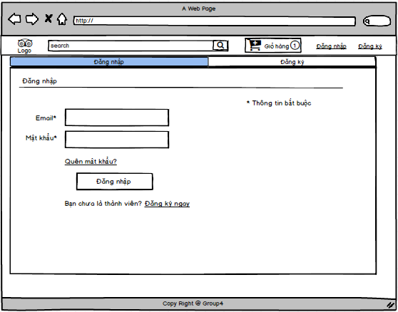

Hình 6.3. Trang đăng nhập/đăng ký-tab đăng nhập

|  |  |  |  |  |  |
| --- | --- | --- | --- | --- | --- |
| **Tên trang** | Trang đăng nhập/đăng ký-tab đăng nhập | | | | |
| **Mô tả** | | Trang này hiển thị khi khách hàng click vào đăng nhập.Trang sẽ hiển thị những thông tin cần thiết để khách hàng đăng nhập vào hệ thống | | | |
| **Các bước thực hiện** | | 1. Khách hàng click vào “**Đăng nhập**” và hệ thống chuyển đến tab đăng nhập của trang đăng nhập/ đăng ký 2. Khách hàng điền các thông tin cần thiết 3. Khách hàng click đăng nhập | | | |
| **Nội dung của trang** | | | | | |
| **Thành phần** | | **Kiểu** | **Dữ liệu** | **Mô tả** | |
| Email | | Text input – varchar(50) | Mặc định: “” | * Đây là trường bắt buộc * Thông tin điền vào có cấu trúc của một email | |
| Mật khẩu | | Text input- kiểu password | Mặc định “” | * Đây là trường bắt buộc * Thông tin điền vào được hiển thị dưới dạng password ***** | |
| **Hoạt động của trang** | | | | | |
| **Tên** | | **Mô tả** | | **Thành công** | **Thất bại** |
| Quên mật khẩu | | Giúp người dùng reset lại mật khẩu khi quên mật khẩu | | Hiện thị popup “Hệ thống đã gửi mail cho bạn” | Hiển thị thông báo:  “Trang bạn tìm kiếm không tồn tại” |
| Đăng nhập | | * Hệ thống lấy thông tin từ các text input email và mật khẩu * So sánh với dữ liệu trong cơ sở dữ liệu | | Chuyển tới trang chủ đã đăng nhập | Hiển thị thông báo:  “Tên đăng nhập hoặc mật khẩu không đúng” |
| Đăng ký ngay | | * Khách hàng chưa có tài khoản đăng ký một tài khoản mới | | Chuyển tới tab đăng ký | Hiển thị thông báo: “ Trang bạn tìm kiếm không tồn tại” |

6.4. Trang đăng nhập/đăng ký-tab đăng ký

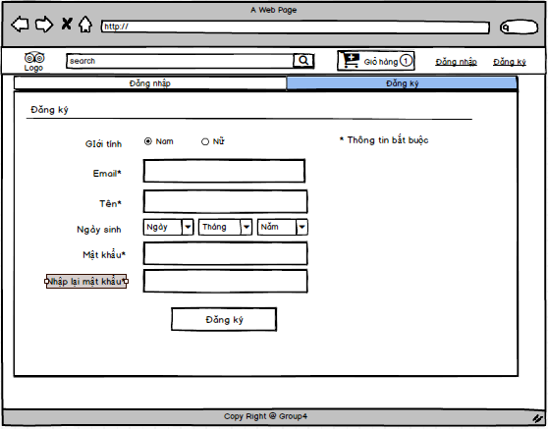

Hình 6.4. Trang đăng nhập/đăng ký-tab đăng ký

|  |  |  |  |  |  |
| --- | --- | --- | --- | --- | --- |
| **Tên trang** | Trang đăng nhập/đăng ký-tab đăng ký | | | | |
| **Mô tả** | | Trang này hiển thị khi khách hàng click vào đăng ký.Trang sẽ hiển thị những thông tin cần thiết để khách hàng đăng ký một tài khoản mới. | | | |
| **Các bước thực hiện** | | 1. Khách hàng click vào “**Đăng ký**” và hệ thống chuyển đến tab đăng ký của trang đăng nhập/ đăng ký 2. Khách hàng điền các thông tin cần thiết 3. Khách hàng click đăng ký | | | |
| **Nội dung của trang** | | | | | |
| **Thành phần** | | **Kiểu** | **Dữ liệu** | **Mô tả** | |
| Giới tính | | Radio button | Lấy từ trường giới tính của bảng đối tác | Giới tính mặc định sẽ là nam | |
| Email | | Text input – varchar(50) | Mặc định: “” | * Đây là trường bắt buộc * Thông tin điền vào có cấu trúc của một email | |
| Tên | | Text input- varchar(50) | Mặc định “” | * Đây là trường bắt buộc | |
| Ngày sinh | | Drop down list | Ngày: 1=>31  Tháng: 1=> 12  Năm: 1900=> Năm hiện tại | * Tùy vào tháng và năm mà ngày có thể thay đổi | |
| Mật khẩu | | Text input- kiểu password | Mặc định “” | * Đây là trường bắt buộc * Thông tin điền vào được hiển thị dưới dạng password ***** | |
| Nhập lại mật khẩu | | Text input- kiểu password | Mặc định “” | * Đây là trường bắt buộc * Thông tin điền vào được hiển thị dưới dạng password ***** và được so sánh với text input mật khẩu | |
| **Hoạt động của trang** | | | | | |
| **Tên** | | **Mô tả** | | **Thành công** | **Thất bại** |
| Đăng ký | | * Khách hàng chưa có tài khoản đăng ký một tài khoản mới * Tiến hành kiểm tra thông tin đã hợp lệ và đã có trong cơ sở dữ liệu chưa | | Thông báo đăng ký thành công  Tạo thêm một user trong bảng đối tác | Hiển thị thông báo: “Đăng ký không thành công” |

6.5. Trang chủ bánh:

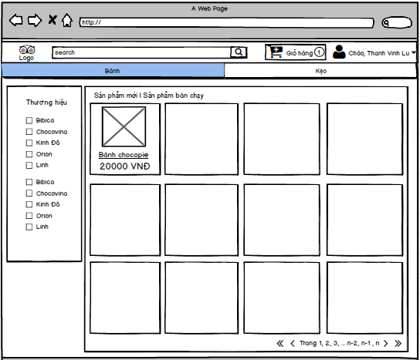

Hình 6.5. Trang chủ bánh

|  |  |  |  |  |  |
| --- | --- | --- | --- | --- | --- |
| **Tên trang** | Trang chủ bánh | | | | |
| **Mô tả** | | Trình bày danh sách các mặt hàng bánh để khách lựa chọn. Sản phẩm được hiển thị sẽ được sắp xếp theo sản phẩm mới nhất hoặc sản phẩm bán chạy. Nếu khách hàng không lựa chọn thì mặc định trang web sẽ hiển thị các mặt hàng bánh mới nhất. Ngoài ra khách hàng có thể xem bánh theo thương hiệu | | | |
| **Các bước thực hiện** | | Trang web sẽ hiển thị “**Trang chủ bánh**” là trang mặc định hoặc người dùng click vào tab “**Bánh**”trên trang chủ để hiển thị danh sách các loại bánh. | | | |
| **Nội dung của trang** | | | | | |
| **Thành phần** | | **Kiểu** | **Dữ liệu** | **Mô tả** | |
| Thương hiệu | | Check box | Dữ liệu lấy từ tên thương hiệu trong bảng thương hiệu |  | |
| **Hoạt động của trang** | | | | | |
| **Tên** | | **Mô tả** | | **Thành công** | **Thất bại** |
| Thương hiệu | | Người dùng tick vào những thương hiệu mình mong muốn | | Hiển thị danh sách các mặt hàng mang thương hiệu mà người dùng đã chọn  Danh sách hàng được sắp xếp từ mới đến cũ dần | Hiển thị thông báo “Sản phẩm bạn tìm kiếm không tồn tại” |
| Sản phẩm mới | | Người dùng chọn vào “Sản phẩm mới” | | Hiển thị danh sách các mặt hàng được sắp xếp từ mới đến cũ  Nếu khách hàng có chọn thương hiệu thì chỉ hiển thị những mặt hàng có thương hiệu đó | Hiển thị danh sách các mặt hàng được sắp xếp từ mới đến cũ |
| Sản phẩm bán chạy | | Người dùng chọn vào “Sản phẩm bán chạy” | | Hiển thị danh sách các mặt hàng theo thứ tự mặt hàng bán chạy hơn thì ở trên  Nếu khách hàng có chọn thương hiệu thì chỉ hiển thị những mặt hàng có thương hiệu đó | Hiển thị danh sách các mặt hàng được sắp xếp từ mới đến cũ |
| Chi tiết sản phẩm | | Người dùng click vào tên hoặc hình của sản phẩm | | Chuyển đến trang chi tiết hàng của sản phẩm đó |  |
| Trang | | Người dùng click vào số trang để chuyển trang hoặc dùng một trong các nút:  + <<: về trang đầu tiên  + <: lùi lại một trang  + >: đến trang tiếp theo  +>>: đến trang cuối cùng | | Chuyển đến trang khách hàng tìm kiếm dựa theo hàng động chọn trang của khách hàng | Hiển thị thông báo “Trang bạn tìm kiếm không tồn tại” |

6.6. Trang chủ kẹo:

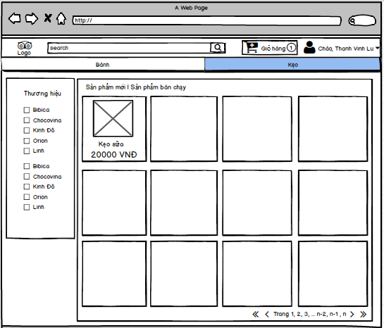

Hình 6.6. Trang chủ kẹo

|  |  |  |  |  |  |
| --- | --- | --- | --- | --- | --- |
| **Tên trang** | Trang chủ kẹo | | | | |
| **Mô tả** | | Trình bày danh sách các mặt hàng kẹo để khách lựa chọn. Sản phẩm được hiển thị sẽ được sắp xếp theo sản phẩm mới nhất hoặc sản phẩm bán chạy. Nếu khách hàng không lựa chọn thì mặc định trang web sẽ hiển thị các mặt hàng kẹo mới nhất. Ngoài ra khách hàng có thể xem kẹo theo thương hiệu | | | |
| **Các bước thực hiện** | | Click vào tab “**Kẹo**”trên trang chủ để hiển thị danh sách các loại kẹo. | | | |
| **Nội dung của trang** | | | | | |
| **Thành phần** | | **Kiểu** | **Dữ liệu** | **Mô tả** | |
| Thương hiệu | | Check box | Dữ liệu lấy từ tên thương hiệu trong bảng thương hiệu |  | |
| **Hoạt động của trang** | | | | | |
| **Tên** | | **Mô tả** | | **Thành công** | **Thất bại** |
| Thương hiệu | | Người dùng tick vào những thương hiệu mình mong muốn | | Hiển thị danh sách các mặt hàng mang thương hiệu mà người dùng đã chọn  Danh sách hàng được sắp xếp từ mới đến cũ dần | Hiển thị thông báo “Sản phẩm bạn tìm kiếm không tồn tại” |
| Sản phẩm mới | | Người dùng chọn vào “Sản phẩm mới” | | Hiển thị danh sách các mặt hàng được sắp xếp từ mới đến cũ  Nếu khách hàng có chọn thương hiệu thì chỉ hiển thị những mặt hàng có thương hiệu đó | Hiển thị danh sách các mặt hàng được sắp xếp từ mới đến cũ |
| Sản phẩm bán chạy | | Người dùng chọn vào “Sản phẩm bán chạy” | | Hiển thị danh sách các mặt hàng theo thứ tự mặt hàng bán chạy hơn thì ở trên  Nếu khách hàng có chọn thương hiệu thì chỉ hiển thị những mặt hàng có thương hiệu đó | Hiển thị danh sách các mặt hàng được sắp xếp từ mới đến cũ |
| Chi tiết sản phẩm | | Người dùng click vào tên hoặc hình của sản phẩm | | Chuyển đến trang chi tiết hàng của sản phẩm đó |  |
| Trang | | Người dùng click vào số trang để chuyển trang hoặc dùng một trong các nút:  + <<: về trang đầu tiên  + <: lùi lại một trang  + >: đến trang tiếp theo  +>>: đến trang cuối cùng | | Chuyển đến trang khách hàng tìm kiếm dựa theo hàng động chọn trang của khách hàng | Hiển thị thông báo “Trang bạn tìm kiếm không tồn tại” |

6.7. Trang Chi tiết hàng:

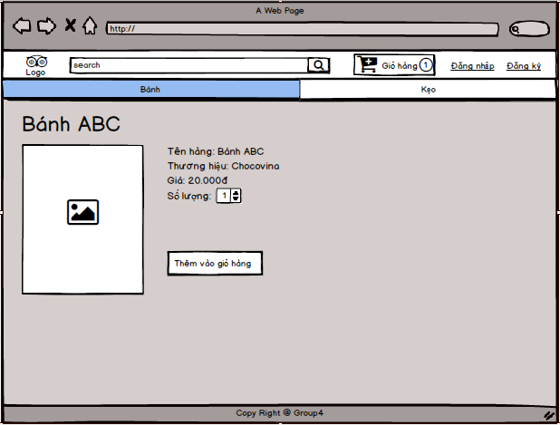

Hình 6.7. Trang chi tiết hàng

|  |  |  |  |  |  |
| --- | --- | --- | --- | --- | --- |
| **Tên trang** | Trang chi tiết hàng | | | | |
| **Mô tả** | | Trình bày chi tiết mặt hàng | | | |
| **Các bước thực hiện** | | Click vào tên hoặc hình ảnh của hàng hóa trong danh sách hàng | | | |
| **Nội dung của trang** | | | | | |
| **Thành phần** | | **Kiểu** | **Dữ liệu** | **Mô tả** | |
| Tên hàng | | Text – varchar(50) | Dữ liệu lấy từ trường tên mặt hàng trong bảng mặt hàng |  | |
| Thương hiệu | | Text – varchar(50) | Dữ liệu lấy từ trường thương hiệu trong bảng thương hiệu |  | |
| Giá | | Text – varchar(50) | Dữ liệu lấy từ giá thành trong bảng mặt hàng | Giá hiển thị sẽ được nhân với số lượng sản phẩm được chọn | |
| Số lượng | | int | Dữ liệu mặc định: 1 | Người dùng chọn số lượng sản phẩm mình muốn mua/xem | |
| **Hoạt động của trang** | | | | | |
| **Tên** | | **Mô tả** | | **Thành công** | **Thất bại** |
| Thêm vào giỏ hàng | | Thêm sản phẩm hiện tại với số lượng đã chọn vào giỏ hàng của người dùng | | Thông báo sản phẩm đã được thêm vào giỏ hàng của bạn  Thêm sản phẩm với số lượng được chọn vào giỏ hàng của người dùng | Hiển thị thông báo “Thêm vào giỏ hàng không thành công” |

6.8. Trang quản lý tài khoản:

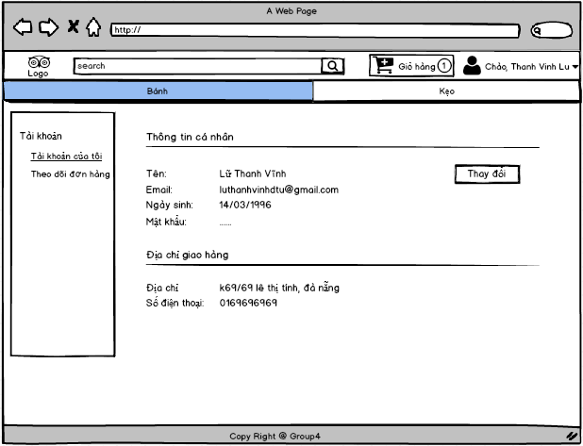

Hình 6.8.1. Trang quản lý tài khoản

|  |  |  |  |  |  |
| --- | --- | --- | --- | --- | --- |
| **Tên trang** | Trang quản lý tài khoản | | | | |
| **Mô tả** | | Trình bày thông tin về tài khoản cá nhân | | | |
| **Các bước thực hiện** | | Click vào icon tài khoản trên thanh menu và chọn quản lý tài khoản | | | |
| **Nội dung của trang** | | | | | |
| **Thành phần** | | **Kiểu** | **Dữ liệu** | **Mô tả** | |
| Tên | | Text – varchar(50) | Dữ liệu lấy từ trường tên đối tác trong bảng đối tác |  | |
| Email | | Text – varchar(50) | Dữ liệu lấy từ trường email trong bảng đối tác |  | |
| Mật khẩu | | Text – password type | Dữ liệu lấy từ trường mật khẩu trong bảng tài khoản | Dữ liệu được hiển thị dưới dạng *** | |
| Địa chỉ | | Text | Dữ liệu lấy từ trường địa chỉ trong bảng đối tác |  | |
| Số điện thoại | | Text | Dữ liệu lấy từ trường số điện thoại trong bảng đối tác |  | |
| **Hoạt động của trang** | | | | | |
| **Tên** | | **Mô tả** | | **Thành công** | **Thất bại** |
| Tài khoản của tôi | | Hiển thị thông tin của tài khoản | | Hiển thị thông tin cá nhân của người dùng | Hiển thị thông báo “Trang bạn tìm kiếm không tồn tại” |
| Theo dõi đơn hàng | | Hiển thị thông tin các đơn hàng của khách hàng | | Chuyển tới trang theo dõi đơn hàng | Hiển thị thông báo “Trang bạn tìm kiếm không tồn tại” |

6.9. Trang theo dõi đơn hàng:

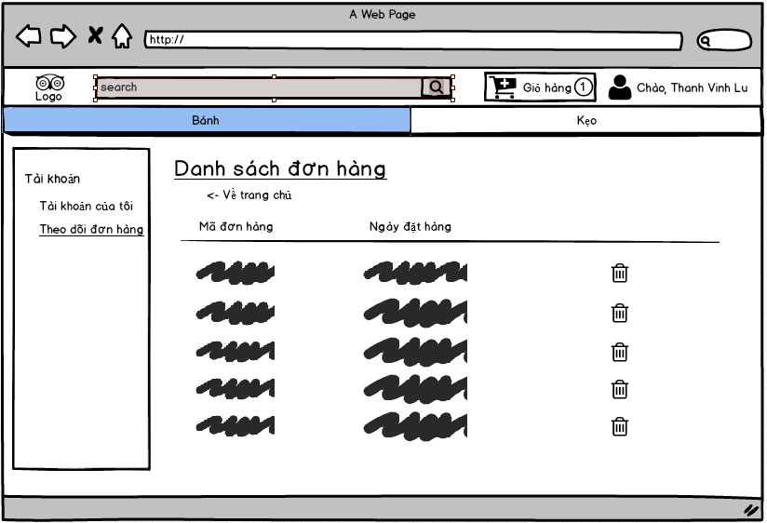

Hình 6.9. Trang theo dõi đơn hàng

|  |  |  |  |  |  |
| --- | --- | --- | --- | --- | --- |
| **Tên trang** | Trang quản lý tài khoản | | | | |
| **Mô tả** | | Trình bày thông tin về tài khoản cá nhân | | | |
| **Các bước thực hiện** | | Click vào icon tài khoản trên thanh menu và chọn quản lý tài khoản | | | |
| **Nội dung của trang** | | | | | |
| **Thành phần** | | **Kiểu** | **Dữ liệu** | **Mô tả** | |
| Mã đơn hàng | | Text – varchar(50) | Dữ liệu lấy từ mã đơn hàng trong bảng phiếu |  | |
| Ngày đặt hàng | | Text – varchar(50) | Dữ liệu lấy từ trường ngày đặt hàng trong bảng phiếu |  | |
| Xóa | | Button-icon |  |  | |
| **Hoạt động của trang** | | | | | |
| **Tên** | | **Mô tả** | | **Thành công** | **Thất bại** |
| Tài khoản của tôi | | Hiển thị thông tin của tài khoản | | Chuyển đến trang quản lý tài khoản | Hiển thị thông báo “Trang bạn tìm kiếm không tồn tại” |
| Theo dõi đơn hàng | | Hiển thị thông tin các đơn hàng của khách hàng | | Chuyển tới trang theo dõi đơn hàng | Hiển thị thông báo “Trang bạn tìm kiếm không tồn tại” |
| Về trang chủ | | Đưa khách hàng về giao diện trang chủ | | Chuyển đến trang chủ bánh | Hiển thị thông báo “Trang bạn tìm kiếm không tồn tại” |
| Thông tin đơn hàng | | Click vào mã đơn hàng để hiển thị thông tin chi tiết của đơn hàng | | Chuyển đến trang thông tin đơn hàng của đơn hàng tương ứng | Hiển thị thông báo “Trang bạn tìm kiếm không tồn tại” |
| Xóa | | Xóa đơn hàng tương ứng của khách hàng | | Hiển thị thông báo “Bạn có thực sự muốn xóa đơn hàng này”  + Nếu có: Xóa dữ liệu của đơn hàng tương ứng trong cơ sở dữ liệu. Cập nhật lại danh sách đơn hàng  + Nếu không đóng popup | Hiển thị thông báo “Xóa đơn hàng không thành công” |

6.10. Trang Thông tin đơn hàng:

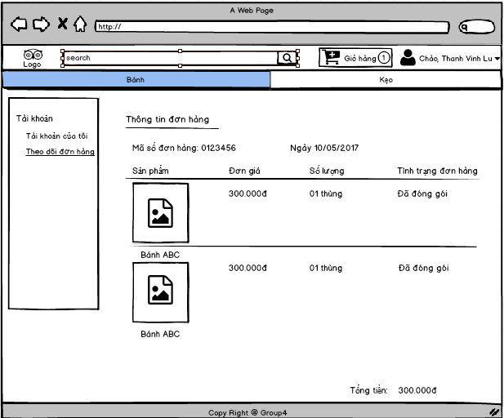

Hình 6.10. Trang thông tin đơn hàng

|  |  |  |  |  |  |
| --- | --- | --- | --- | --- | --- |
| **Tên trang** | Trang thông tin đơn hàng | | | | |
| **Mô tả** | | Trình bày thông tin chi tiết về đơn hàng của khách hàng | | | |
| **Các bước thực hiện** | | Click vào mã đơn hàng trong danh sách đơn hàng | | | |
| **Nội dung của trang** | | | | | |
| **Thành phần** | | **Kiểu** | **Dữ liệu** | **Mô tả** | |
| Mã đơn hàng | | Text – varchar(50) | Dữ liệu lấy từ mã đơn hàng trong bảng phiếu |  | |
| Ngày đặt hàng | | Text – varchar(50) | Dữ liệu lấy từ trường ngày đặt hàng trong bảng phiếu |  | |
| Tên sản phẩm | | Text – varchar(50) | Dữ liệu lấy từ trường tên mặt hàng trong bảng mặt hàng |  | |
| Hình ảnh | | Text- varchar(50) | Dữ liệu lấy từ trường hình ảnh trong bảng mặt hàng |  | |
| Đơn giá | | int | Dữ liệu lấy từ trường giá thành của bảng mặt hàng |  | |
| Số lượng | | Int | Dựa vào số lượng trong chi tiết phiếu |  | |
| Tình trạng đơn hàng | | Text- varchar(50) | Dựa vào trạng thái thanh toán và trạng thái vận chuyển trong bảng phiếu |  | |
| Tổng tiền | | Int | Dựa vào số lượng nhân với đơn giá |  | |
| **Hoạt động của trang** | | | | | |
| **Tên** | | **Mô tả** | | **Thành công** | **Thất bại** |
| Tài khoản của tôi | | Hiển thị thông tin của tài khoản | | Chuyển đến trang quản lý tài khoản | Hiển thị thông báo “Trang bạn tìm kiếm không tồn tại” |

6.11. Trang thanh toán-chưa đăng nhập

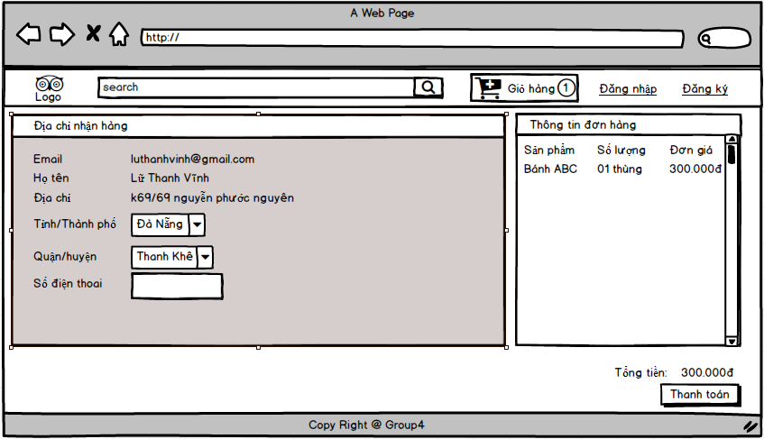

Hình 6.11. Trang thanh toán-chưa đăng nhập

|  |  |  |  |  |  |
| --- | --- | --- | --- | --- | --- |
| **Tên trang** | Trang thanh toán- chưa đăng nhập | | | | |
| **Mô tả** | | Trang này hiển thị khi khách hàng thanh toán mà chưa đăng nhập | | | |
| **Các bước thực hiện** | | 1. Khách hàng click vào “**Thanh toán**” và hệ thống chuyển đến trang thanh toán 2. Khách hàng điền các thông tin cần thiết 3. Khách hàng click thanh toán | | | |
| **Nội dung của trang** | | | | | |
| **Thành phần** | | **Kiểu** | **Dữ liệu** | **Mô tả** | |
| Email | | Text input – varchar(50) | Mặc định: “” | * Đây là trường bắt buộc * Thông tin điền vào có cấu trúc của một email | |
| Họ tên | | Text input- varchar(50) | Mặc định “” | * Đây là trường bắt buộc * Khách hàng nhập họ tên của mình | |
| Địa chỉ | | Text input- varchar(50) |  | * Khách hàng nhập rõ địa chỉ (số nhà, tên đường, tên phường) * Đây là trường bắt buộc | |
| Tỉnh/Thành phố | | Drop down list | Danh sách các tỉnh/thành phố của Việt Nam | * Đây là trường bắt buộc * Khách hàng chọn tỉnh/thành phố mình đang ở | |
| Quận/Huyện | | Drop down list | Danh sách các quận/huyện của thành phố tương ứng | * Đây là trường bắt buộc * Khách hàng chọn quận/huyện mình đang ở | |
| Số điện thoại | | Text input- varchar(50) | Mặc định: “” | * Đây là trường bắt buộc * Khách hàng điền số điện thoại của mình để liên lạc khi giao hàng | |
| Tên sản phẩm | | Text - varchar(50) | Dựa vào tên sản phẩm trong giỏ hàng |  | |
| Số lượng | | Int | Dựa vào số lượng trong giỏ hàng |  | |
| Đơn giá | | Int | Dựa vào đơn giá trong giỏ hàng |  | |
| Tổng tiền | | Int | Dựa vào tổng của các đơn giá trong giỏ hàng |  | |
| **Hoạt động của trang** | | | | | |
| **Tên** | | **Mô tả** | | **Thành công** | **Thất bại** |
| Thanh toán | | * Khách hàng tiến hành thanh toán | | Chuyển đến trang thanh toán thành công | Hiển thị thông báo: “Thanh toán không thành công” |

6.12. Trang thanh toán-đã đăng nhập

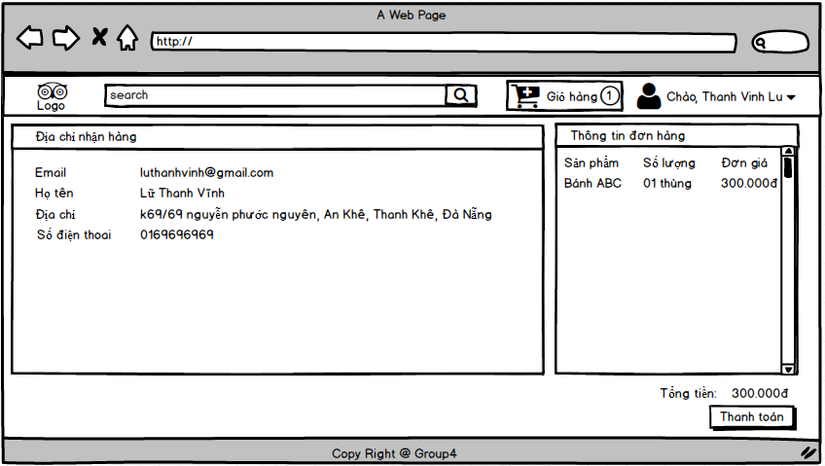

Hình 6.12. Trang thanh toán-đã đăng nhập

|  |  |  |  |  |  |
| --- | --- | --- | --- | --- | --- |
| **Tên trang** | Trang thanh toán- đã đăng nhập | | | | |
| **Mô tả** | | Trang này hiển thị khi khách hàng thanh toán khi đã đăng nhập | | | |
| **Các bước thực hiện** | | 1. Khách hàng click vào “**Thanh toán**” và hệ thống chuyển đến trang thanh toán 2. Hệ thống hiển thị thông tin để khách hàng kiểm tra lại 3. Khách hàng click thanh toán | | | |
| **Nội dung của trang** | | | | | |
| **Thành phần** | | **Kiểu** | **Dữ liệu** | **Mô tả** | |
| Email | | Text input – varchar(50) | Lấy từ trường email trong bảng đối tác |  | |
| Họ tên | | Text input- varchar(50) | Lấy từ trường tên đối tác trong bảng đối tác |  | |
| Địa chỉ | | Text- varchar(max) | Lấy từ trường địa chỉ trong bảng đối tác |  | |
| Số điện thoại | | Text - varchar(50) | Lấy từ trường số điện thoại trong bảng đối tác |  | |
| Tên sản phẩm | | Text - varchar(50) | Dựa vào tên sản phẩm trong giỏ hàng |  | |
| Số lượng | | Int | Dựa vào số lượng trong giỏ hàng |  | |
| Đơn giá | | Int | Dựa vào đơn giá trong giỏ hàng |  | |
| Tổng tiền | | Int | Dựa vào tổng của các đơn giá trong giỏ hàng |  | |
| **Hoạt động của trang** | | | | | |
| **Tên** | | **Mô tả** | | **Thành công** | **Thất bại** |
| Thanh toán | | * Khách hàng tiến hành thanh toán | | Chuyển đến trang thanh toán thành công | Hiển thị thông báo: “Thanh toán không thành công” |

6.13. Trang thanh toán thành công:

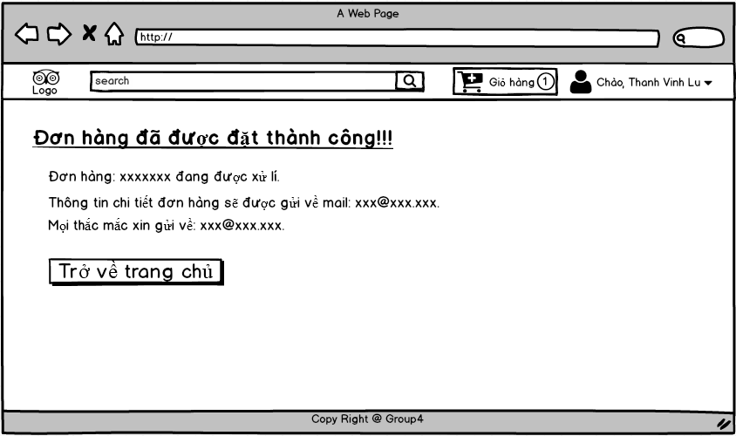

Hình 6.13. Trang thanh toán thành công

|  |  |  |  |  |  |
| --- | --- | --- | --- | --- | --- |
| **Tên trang** | Trang thanh toán thành công | | | | |
| **Mô tả** | | Trang này hiển thị khi khách hàng thanh toán thành công | | | |
| **Các bước thực hiện** | | 1. Khách hàng click vào “**Thanh toán**” 2. Hệ thống xử lý kiểm tra đơn hàng 3. Hệ thống hiển thị trang thanh toán thành công | | | |
| **Nội dung của trang** | | | | | |
| **Thành phần** | | **Kiểu** | **Dữ liệu** | **Mô tả** | |
| Mã đơn hàng | | Text– varchar(50) | Lấy từ trường mã phiếu trong bảng phiếu |  | |
| Email khách hàng | | Text - varchar(50) | Lấy từ trường email trong bảng đối tác |  | |
| Trở về trang chủ | | Button |  | Quay trở về trang chủ | |
| **Hoạt động của trang** | | | | | |
| **Tên** | | **Mô tả** | | **Thành công** | **Thất bại** |
| Trở vể trang chủ | | Chuyển khách hàng về trang chủ | | Chuyển đến trang chủ | Hiển thị thông báo: “Trang bạn tìm kiếm không tồn tại” |